23/03/2021 <https://cpbprova.com.br/empresas_provas_imprimir>

Nome: Vinícius Felix Teixeira Série:3ºanoEM

Olá alunos! Vocês terão 60 minutos para realizar a atividade!

Questão 1 (PUC-PR)

Um dos temas mais polêmicos do ano de 2019 refere-se à questão envolvendo os patinetes elétricos. Essa questão gerou embates na cidade de São Paulo, Rio de Janeiro e Curitiba e envolve o código brasileiro de trânsito que entrou em vigor em 1998. Porém as primeiras regras em relação a esses tipos de veículos surgiram em 2013, destacando as seguintes normas:

* circulação apenas em calçadas, ciclovias e ciclofaixas.
* velocidade máxima de 6 km/h em calçadas e 20 km/h em ciclovias e ciclofaixas. - capacete não é obrigatório.

Fonte: https://g1.globo.com/sp/sao-paulo/noticia/2019/05/

31/patinetes-entenda-a-polemica-entre-a-prefeitura -de-sp-e-asempresas-decompartilhamento.ghtml. Acesso em: 10/08/19.

Assinale a alternativa que apresenta uma consequência positiva e outra negativa para a população no que diz respeito ao tema.

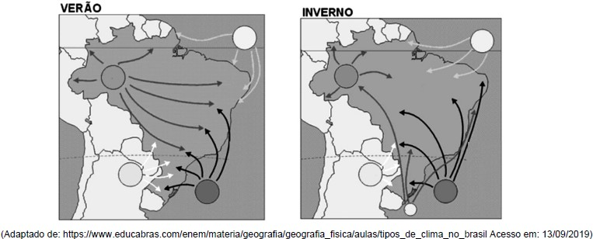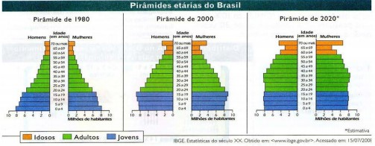

1. Redução dos custos de transportes coletivos - aumento da criminalidade.
2. Aumento das áreas de lazer - diminuição da fiscalização no trânsito.
3. Redução da economia compartilhada - proibição do uso de patinetes para crianças e adolescentes.

D Diminuição da poluição - aumento do número de acidentes.

1. e Limitação da velocidade em áreas urbanas - restrição do uso dos patinetes ao centro das grandes cidades.

|  |  |  |
| --- | --- | --- |
|  |  |  |

Questão 2(CESMAC)

Leia o texto a seguir:

Ocorre ao longo dos rios sendo permanentemente atingida pelas cheias. Sua área amplia-se muito no baixo Amazonas, onde a sedimentação é intensa. É uma formação vegetal rica em palmeiras, mas em comparação com outros tipos de florestas da região é a mais pobre em espécies, sendo constituída pelas árvores de menor porte. O extrato arbustivo é inexpressivo, e o extrato herbáceo praticamente não existe

(adaptado de CHRISTOFOLETTI, Antônio. Geografia para o

mundo atual. Análise ambiental do Brasil).

A que formação vegetal o autor está se referindo? a Mata de Cocais. b Floresta pluvio-nebular

. C) Mata de Igapó. d Campos inundáveis. e Floresta subcaducifólia.

Questão 3 (Campo Real)

Observe as seguintes imagens:

Com base em algumas das características climáticas do território brasileiro, bem como da movimentação das principais massas de ar, representadas nas imagens acima, considere as seguintes afirmativas:

1. As características da tropicalidade se manifestam em boa partedo espaço brasileiro, ainda que com diferenças regionais.
2. A massa equatorial continental, quente e instável, exerce grande influência na Amazônia ocidental, ao passo que a massa equatorial marítima afeta, sobretudo, o médio e o baixo Amazonas e o litoral.
3. O clima semiárido prevalece na região Sudeste e em parte doCentro-Oeste brasileiro, principalmente pela ação constante das massas de ar provenientes do Atlântico.
4. O Brasil subtropical começa numa faixa de latitude correspondente à posição dos Estados de São Paulo e do Paraná, a partir da qual o domínio da massa polar atlântica e dos sistemas atmosféricos extratropicais passa a ser preponderante.

Assinale a alternativa correta.

A)Somente a afirmativa 1 é verdadeira.

B)Somente as afirmativas 2 e 3 são verdadeiras. C)Somente as afirmativas 3 e 4 são verdadeiras.

D) Somente as afirmativas 1, 2 e 4 são verdadeiras.

E) As afirmativas 1, 2, 3 e 4 são verdadeiras.

|  |  |  |  |
| --- | --- | --- | --- |
| Questão 4 |  | (Mackenz | ie) |

Evolução etária no Brasil

A respeito da evolução etária brasileira, considere as afirmações a seguir.

|  |
| --- |
| 23/03/2021 https://cpbprova.com.br/empresas_provas_imprimir |

I. Analisando as pirâmides etárias, pode-se afirmar que o Brasil é um exemplo de transição demográfica com características de envelhecimento. Isto devese a melhor qualidade de vida da população com maior acesso a recursos tecnológicos e baixos índices de desemprego a partir do início da década de 1980. II. O país está envelhecendo devido à combinação de diferentes fatores como a redução nas taxas de natalidade, mortalidade, fecundidade e elevação na expectativa de vida com maior acesso à assistência médico-sanitária.

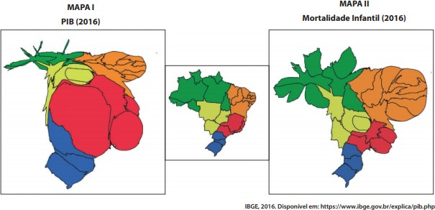

III. A intensa inserção da mulher no mercado de trabalho e o acesso a métodos contraceptivos têm favorecido a redução das taxas de natalidade e fecundidade no país.

É correto o que se afirma em a I, apenas. b I e II, apenas. c II e III, apenas.

d I e III, apenas. e I, II e III.

Questão 5 (FAMERP)

Este grupo tende a crescer no Brasil nas próximas décadas, como aponta a Projeção da População, do IBGE, atualizada em 2018. A consultora em demografia e políticas de saúde, Cristina Guimarães Rodrigues, considera necessário ter políticas públicas voltadas para tratamentos de saúde, alimentação mais saudável e exercícios físicos, além de construções e transportes mais acessíveis. “Há o aumento de doenças crônicas”, cita, “que são doenças mais caras e requerem tratamentos um pouco mais custosos”.

(Camille Perissé e Mônica Marli. Retratos: a revista do IBGE, no

16, fevereiro de 2019. Adaptado.)

O excerto apresenta características relacionadas a ao fluxo migratório. b às políticas antinatalistas. c às mudanças na população relativa. d ao adensamento demográfico.

E) ao envelhecimento da população.

|  |  |  |
| --- | --- | --- |
|  |  |  |

Questão 6 (UEMA) Considerando que, em uma anamorfose geográfica, os elementos representados não aparecem em escala cartográfica e não há fidelidade nas formas, mas uma distorção no fenômeno representado, leia os mapas a seguir.

No Brasil, existe uma profunda desigualdade regional expressa em indicadores econômicos e sociais.

Com base nos mapas I e II, respectivamente, é possível concluir que

1. a região Sudeste apresenta crescimento econômico superior à média nacional. Contudo, possui elevada taxa de mortalidade

infantil superior à do Nordeste.

1. as regiões Centro Oeste e Sudeste, respectivamente, apresentam os PIB regionais mais elevados do que as demais regiões brasileiras. No entanto, apresentam altas taxas de mortalidade infantil.
2. as regiões Sudeste e Sul, respectivamente, são as regiões que apresentam os maiores PIB, no entanto, o Nordeste e o Norte apresentam as mais elevadas taxas de mortalidade infantil.

d as regiões Norte e Nordeste, respectivamente, apresentam alto

PIB em relação às demais regiões, bem como as maiores taxas de mortalidade infantil do país.

e as regiões Sudeste e Nordeste, respectivamente, apresentam maiores PIB regionais. As regiões Norte e Sudeste, as maiores taxas de mortalidade infantil.